Группа 19
Группа 19 (Математика)
1. Изучить материал по теме: «Арифметический корень натуральной степени» - «Ссылка»
2. Выполнить письменно работу Вр. 1 – «Ссылка»
Группа 19 (КПК Математики)
1. Изучите примеры решения задач на движение – «Ссылка»
2. Решите задачи по примерам:
a. Из двух городов, расстояние между которыми равно 560 км , навстречу друг другу одновременно выехали два джипа, через сколько часов они встретятся, если скорость одного из них 160 км/ч. а другого 120 км/ч.
b. С двух станций, расстояние между которыми 640 км, вышли одновременно на встречу друг другу два поезда. Скорость первого поезда 75 км/ч, а скорость второго на 10 км/ч больше? Через сколько часов произойдет встреча.
c. По дороге движутся на встречу друг другу пешеход и велосипедист. Сейчас расстояние между ними 52 км. Скорость пешехода 4 км/ч, а скорость велосипедиста 9 км/ч. Какое расстояние будет между ними через 1 час, 2 часа, 4 часа. Через сколько часов пешеход и велосипедист встретятся?
d. Два пешехода отправляются из одного и того же места на прогулку по аллее парка. Скорость первого на 1 км/ч больше скорости второго. Через сколько минут расстояние между ними станет равным 200 м?
f. Расстояние между двумя черепахами 180 см. Одна черепаха догоняет другую. Скорость первой черепахи 70 см/мин, а второй 130 см/мин. Через сколько минут вторая черепаха догонит первую?

Гр. 19
История Тема: Католическая церковь в средние века. Ответить на вопрос: почему произошел раскол в христианской церкви в 1054 году? Выучить слова: Римский папа, патриарх.еретик, инквизиция.
Обществознание тема: Мировоззрение, его типы
Право Тема: Политические режимы. Дать характеристику демократии, тоталитаризму, фашизму.
Работы высылать на почту Polboris57@yandex.ru или принести в рабочей тетради на последующем уроке

По английскому языку гр. №19
- 13,14,15 стр 31 (читать, переводить, отвечать на вопросы)

Группа 19 ОБЖ Сделать доклад или презентацию на тему «Вредные привычки и их влияние на здоровье человека». В докладе не забудьте указать какие органы страдают от той или иной вредной привычки и какие болезни появляются. Картинки приветствуются
Группа 19 География Письменно ответить на вопрос «Какие вы знаете природные ресурсы?» Распределите их по группам (Исчерпаемые : возобновимые и невозобновимые. И неисчерпаемые) Ответ должен быть подробный
Группа 19 Экономика Письменно ответить на вопрос "Как государство участвует и влияет на хозяйственную деятельность? ОТВЕТЫ ПРИСЫЛАТЬ НА ПОЧТУ Шумихиной С.В. swetlana.severyuhina@yandex.ru

Задание по русскому языку 25.10.2021

Тема: художественный стиль
- Теория: работа с учебником с. 340-341. Выписать признаки художественного стиля, тропы, фигуры речи.
- Выполнить упр.497 – из одного стихотворения выписать эпитеты, сравнения, олицетворения, метафоры.

Задание по литературе 25.10.2021
Тема: А.Н.Островский. Очерк жизни. Пьеса «Гроза».

- Составить ленту жизни А.Н.Островского.
- Прочитать пьесу «Гроза», подготовиться к тесту по тексту.

Эл.почта: marina040761@mail.ru

Дистанционное обучение 25.10 – 30.10 (задание переслать по почте)

группа | дата | день/нед | кол/час | задание
19(инф) |  | суббота | 1 | Информатика (задание переслать по почте). Группа №1-2  Составить доклад по теме:  «Правовые нормы и правонарушения в информационной среде»  Материал взять на сайте училища: пункт меню Личные странички учителей – Личная страничка Ясницкой М.П. – Дистанционное обучение – Лекции - Правовые нормы и правонарушения в информационной среде  Требования: объем не более 3-х печатных листов, размер шрифта 12пт, тип шрифта Times New Roman.

Задание на 25.10-30.10
Преподаватель Ерохина Ирина Александровна
ira.erokhina2011@yandex.ru

Документационное обеспечение деятельности организации

Задание:

№ 1.запишите в тетрадь:

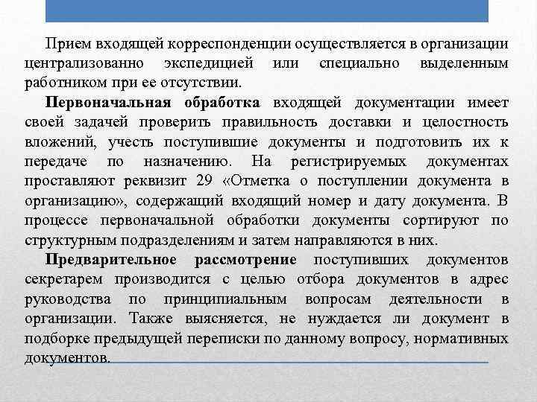

№ 2.нарисовать схему поступающей корреспонденции (выучите наизусть).

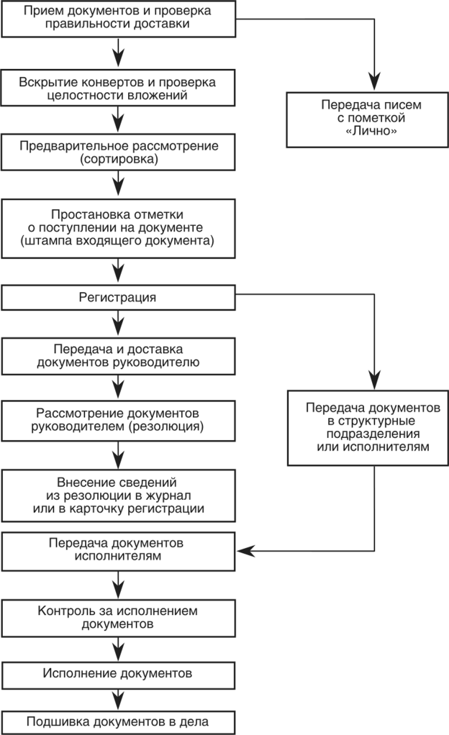

№ 3. заведите журнал для поступающей корреспонденции (тетрадь 12 л.) Начертите таблицу карандашом.

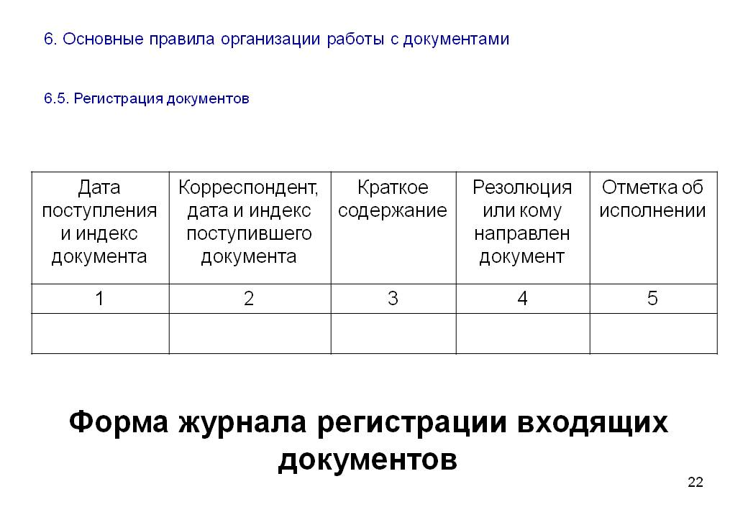

Основы делопроизводства

Задание: запишите в тетрадь:

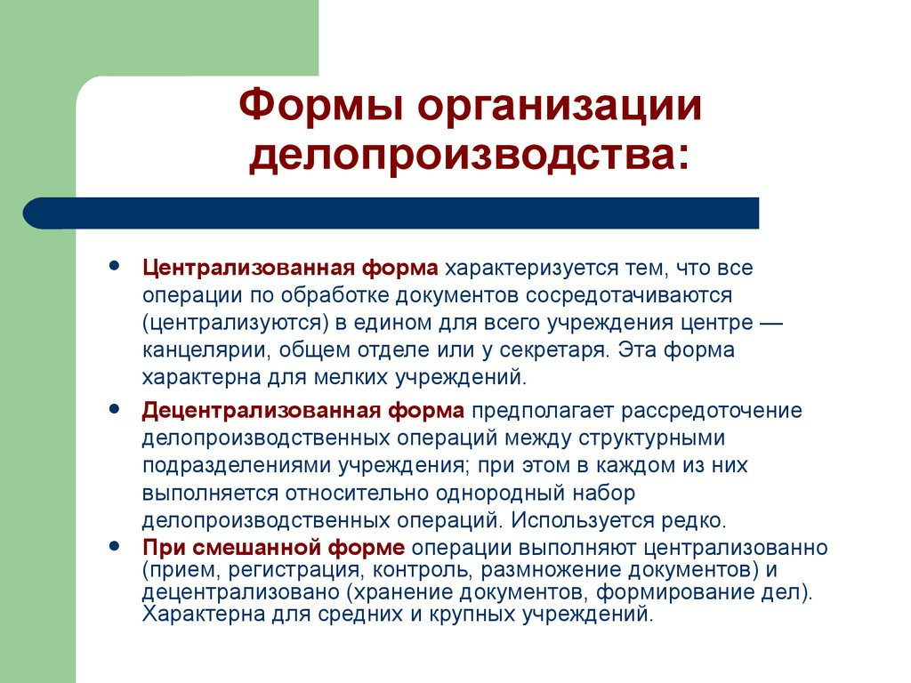

Структура и численный состав службы документационного обеспечения управления
Структура службы документационного обеспечения управления зависит от объема документооборота, а также от технологии работы с документами и может быть представлена следующими структурными подразделениями:
- секретариат;
- экспедиция (в экспедиции могут быть выделены группы по обработке входящей и исходящей корреспонденции, конфиденциальных документов, курьерская группа и т.д.);
- подразделение (отдел, группа) по регистрации и учету документов;
- подразделение (отдел, группа) по контролю исполнения документов;
- подразделение (отдел, группа) по работе с обращениями граждан;
- подразделение (отдел, группа) по изготовлению документов (бывшие машбюро);
- отдел совершенствования делопроизводства;
- копировально-множительное бюро;
- протокольная группа;
- редакционная группа;
- приемная;
- архив.
В крупной организации с большим объемом документооборота могут существовать все вышеперечисленные подразделения, входящие в службу документационного обеспечения управления.
В организациях меньшего масштаба с не таким большим объемом документооборота возможно совмещение нескольких функций в одном подразделении или вместо структурных подразделений выполнение соответствующей работы отдельными сотрудниками, в маленькой фирме всю работу обычно ведет один секретарь. ¹
Предприятия в зависимости от объема документооборота подразделяются на четыре категории:
- 1-я категория – учреждения с объектом документооборота свыше 100 тыс. документов в год;
- 2-я категория – учреждения с объемом документооборота от 25 тыс. до 100 тыс. документов в год;
- 3-я категория – учреждения с объемом документооборота от 10 тыс. до 25 тыс. документов в год;
- 4-я категория – учреждения с объемом документооборота до 10 тыс. документов в год.

Организационная техника

Задание:
Составить кроссворд по теме: «Организационная техника делопроизводителя» или перечислить (в случае затруднения). В кроссворде должны быть перечислены все технические средства для работы делопроизводителя.

Пример:

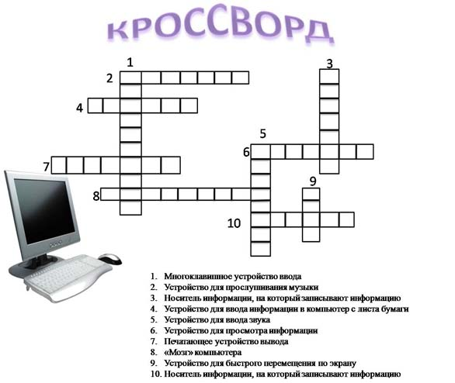

Архивное дело

Задание: записать в тетради виды архивных документов.
